КУБАНСКИЙ ГОСУДАРСТВЕННЫЙ УНИВЕРСИТЕТ
Факультет компьютерных технологий и прикладной математики
Кафедра вычислительных технологий

ПОДРОБНЫЙ РАЗБОР ПРОЕКТА
Искусственная иммунная сеть для поиска кратчайшего пути в графе
Вариант 3 · Генетические алгоритмы и иммунные системы

Исполнитель | Сидоренко Максим
Оптимизируемая задача | Поиск кратчайшего пути в графе
Реализуемый алгоритм | Искусственная иммунная сеть
Назначение документа | Понять теорию, код, GUI, эксперименты и подготовиться к защите

Краснодар · 2026

Содержание
- 1. Краткая карта проекта
- 2. Теоретическая база: графы и кратчайший путь
- 3. Алгоритм Дейкстры: зачем он нужен в проекте
- 4. Теоретическая база: искусственные иммунные системы
- 5. Как иммунная сеть адаптирована к задаче кратчайшего пути
- 6. Подробный разбор программной структуры
- 7. Разбор web-интерфейса: что означает каждый блок
- 8. Эксперименты и численные показатели
- 9. Как запускать и что показывать на защите
- 10. Контрольные вопросы и готовые ответы
- Приложение A. Ключевые фрагменты кода
Важно. Это не замена основного отчёта, а подробная учебная пояснительная записка. Её удобно прочитать перед защитой, чтобы понимать, что именно реализовано и как объяснять проект.

1. Краткая карта проекта
Проект решает задачу поиска кратчайшего пути во взвешенном графе с помощью искусственной иммунной сети. Он состоит из алгоритмической части, экспериментальной части и визуального web-интерфейса для демонстрации.

1.1. Что является результатом работы
- Рабочая реализация искусственной иммунной сети для поиска пути от стартовой вершины к конечной.
- Эталонный расчёт через алгоритм Дейкстры для проверки качества найденного пути.
- Web GUI, в котором можно генерировать графы, запускать алгоритм, видеть путь и графики.
- Экспериментальная серия: время от размерности графа и качество относительно Дейкстры.
- Файлы results: CSV, PNG-графики, JSON-итоги запусков.

1.2. Логика папок
Папка/файл | Назначение
main.py | Консольный демонстрационный запуск алгоритма.
web_app.py | Flask-сервер для web-интерфейса.
web_static/index.html | Визуальная часть интерфейса: HTML, CSS, JavaScript, SVG-граф.
src/graph_model.py | Модель графа, загрузка/сохранение, генерация графа, проверка пути.
src/immune_network.py | Главный алгоритм искусственной иммунной сети.
src/dijkstra_baseline.py | Эталонный алгоритм Дейкстры.
src/experiments.py | Серия экспериментов и сохранение CSV/PNG.
src/visualization.py | Построение PNG-визуализаций и графиков для отчёта.
results/ | Все результаты запусков: таблицы, графики, JSON, скриншоты.
data/ | Демо-графы и сгенерированные графы в JSON.
RUN_WEB_GUI.cmd | Запуск web-интерфейса на Windows.
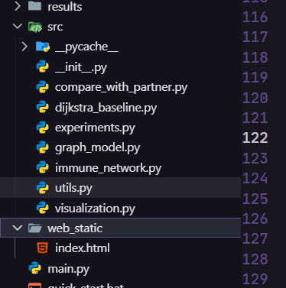
Рисунок 1 — структура проекта в редакторе/проводнике: исходный код разделён по модулям.

2. Теоретическая база: графы и кратчайший путь

2.1. Что такое граф
Граф — это математическая структура, состоящая из вершин и рёбер. Вершины можно понимать как точки, города, серверы, состояния или объекты. Рёбра показывают, что между двумя вершинами есть связь.
Термин | Обозначение | Смысл в проекте
Вершина | v ∈ V | Точка графа, например узел маршрута.
Ребро | e ∈ E | Связь между двумя вершинами.
Вес ребра | w(e) | Стоимость/длина перехода по ребру.
Путь | P = (v0, v1, ..., vk) | Последовательность вершин, где соседние вершины соединены рёбрами.
Длина пути | F(P) = Σ w(vi, vi+1) | Сумма весов всех рёбер в пути.
Кратчайший путь | P* | Путь с минимальной суммарной длиной.

2.2. Что конкретно решает наш проект
На вход подаётся взвешенный неориентированный граф, стартовая вершина и конечная вершина. Требуется найти маршрут от старта к финишу с минимальной суммой весов рёбер.
Пример. Если путь 0 → 15 → 17 имеет веса 7 и 3, то его длина равна 7 + 3 = 10. Если Дейкстра тоже нашла длину 10, отклонение иммунной сети равно 0%.

2.3. Почему задача подходит для защиты
- Задача наглядна: граф можно показать визуально.
- Есть понятный критерий качества: чем меньше длина пути, тем лучше.
- Есть точный эталон — алгоритм Дейкстры, с которым можно сравнить результат.
- Можно показать работу эвристического алгоритма, а не просто вывести ответ в консоль.

3. Алгоритм Дейкстры: зачем он нужен в проекте
Алгоритм Дейкстры — классический алгоритм поиска кратчайшего пути от одной вершины до всех остальных в графе с неотрицательными весами. В проекте он не является основным сдаваемым алгоритмом. Он используется как эталон, чтобы проверить качество искусственной иммунной сети.

3.1. Интуиция алгоритма Дейкстры
- Для стартовой вершины расстояние считается равным 0.
- Для всех остальных вершин сначала записывается бесконечность.
- Алгоритм каждый раз выбирает ещё не обработанную вершину с минимальной известной дистанцией.
- После выбора вершины он пытается улучшить расстояния до её соседей.
- Когда конечная вершина обработана, кратчайший путь найден.

3.2. Почему Дейкстра подходит как эталон
В нашем проекте веса рёбер положительные. Это ключевое условие, при котором алгоритм Дейкстры корректно находит кратчайший путь. Поэтому длину пути, найденную Дейкстрой, можно считать точной нижней границей: лучше неё путь быть не может.

3.3. Что именно возвращает Дейкстра в коде
Поле | Что означает
path | Список вершин кратчайшего пути, например [0, 15, 17].
length | Суммарная длина этого пути.
"""Эталонное решение задачи кратчайшего пути методом Дейкстры."""
from __future__ import annotations
from dataclasses import dataclass
from typing import List
from .graph_model import WeightedGraph
@dataclass(frozen=True)
class DijkstraResult:
path: List[int]
length: float
def solve_with_dijkstra(graph: WeightedGraph, start: int, target: int) -> DijkstraResult:
"""Вернуть эталонный кратчайший путь и его длину."""
path, length = graph.shortest_path(start, target)
return DijkstraResult(path=path, length=length)

4. Теоретическая база: искусственные иммунные системы
Искусственные иммунные системы — это класс биоинспирированных алгоритмов. Они используют идеи естественной иммунной системы: распознавание чужеродных объектов, отбор сильных клеток, клонирование, мутацию, память и поддержание разнообразия.

4.1. Биологическая аналогия
Биологический термин | Смысл в природе | Смысл в алгоритме
Антиген | То, что иммунная система должна распознать. | Поставленная задача оптимизации.
Антитело | Клетка/структура, реагирующая на антиген. | Одно возможное решение задачи.
Аффинность | Степень соответствия антитела антигену. | Качество решения.
Клон | Копия хорошего антитела. | Копия хорошего решения.
Мутация | Изменение структуры антитела. | Случайное изменение решения.
Иммунная память | Сохранение успешных антител. | Хранение лучших найденных решений.
Супрессия | Подавление лишних/похожих клеток. | Удаление одинаковых или слишком похожих решений.

4.2. Главная идея алгоритма
Алгоритм начинает с набора случайных решений. Затем оценивает их качество. Хорошие решения клонируются, клоны немного изменяются мутацией, после чего лучшие варианты сохраняются. Похожие решения удаляются, чтобы популяция не стала однообразной.
Формула аффинности. В проекте целевая функция — длина пути F(P). Чем меньше F(P), тем лучше путь. Для аффинности используется зависимость affinity = 1 / (1 + F(P)). При меньшей длине значение аффинности выше.

4.3. Чем ИС отличается от генетического алгоритма
Критерий | Генетический алгоритм | Искусственная иммунная сеть
Базовая сущность | Хромосома | Антитело
Основной механизм | Селекция, кроссовер, мутация | Клонирование, гипермутация, память, супрессия
Память лучших решений | Обычно через элитизм | Явный механизм иммунной памяти
Разнообразие | Поддерживается мутациями | Поддерживается супрессией и случайным добавлением антител
В проекте | Делает напарник | Делаешь ты

5. Как иммунная сеть адаптирована к задаче кратчайшего пути

5.1. Отображение понятий
Элемент ИС | В нашей задаче
Антиген | Конкретный граф, стартовая вершина и конечная вершина.
Антитело | Путь от стартовой вершины к конечной.
Целевая функция | Суммарная длина пути.
Аффинность | Обратная величина качества: чем короче путь, тем выше аффинность.
Клонирование | Создание копий лучших найденных путей.
Гипермутация | Изменение части маршрута: перестроить хвост, вставить обход, заменить участок.
Ремонт | Восстановление пути, если после мутации он стал некорректным.
Супрессия | Удаление слишком похожих путей.
Иммунная память | Список лучших уникальных путей.

5.2. Пошаговый алгоритм
- Создать начальную популяцию случайных допустимых путей от start до target.
- Для каждого пути вычислить длину и аффинность.
- Отсортировать антитела: лучшие — с меньшей длиной пути.
- Выбрать верхнюю часть популяции для клонирования.
- Создать клоны лучших антител.
- Применить гипермутацию к части клонов.
- Починить пути, если после мутации они стали некорректными.
- Снова оценить длину и аффинность.
- Объединить старую популяцию, клоны и память.
- Удалить похожие решения через супрессию.
- Добавить случайные антитела для разнообразия.
- Обновить иммунную память.
- Повторять цикл заданное число итераций.
- Вернуть лучший путь из памяти.

5.3. Псевдокод
Вход: graph, start, target, population_size, iterations
Выход: best_path, best_length, history
population ← случайные допустимые пути start → target
memory ← пустой список
для iteration = 1..iterations:
оценить каждое антитело:
objective = длина пути
affinity = 1 / (1 + objective)
selected ← лучшие антитела
clones ← копии selected
для каждого clone:
с вероятностью mutation_rate:
clone.path ← hypermutate(clone.path)
clone.path ← repair(clone.path)
population ← population + clones + memory
population ← suppress_similar(population)
population ← выбрать population_size лучших
population ← добавить случайные антитела
memory ← обновить лучшие уникальные пути
вернуть лучший путь из memory

6. Подробный разбор программной структуры
Ниже разобраны основные классы и функции. Это самая важная часть для защиты: нужно уметь объяснить, где именно реализована модель графа, где иммунная сеть, где эталон, где эксперименты и где GUI.

6.1. graph_model.py — модель графа
Файл graph_model.py содержит класс WeightedGraph. Это фундамент проекта: все остальные модули используют его для хранения графа, проверки рёбер, расчёта длины пути и генерации случайных графов.
Класс/функция | Назначение
Edge | Простая структура данных: u, v, weight.
WeightedGraph | Основной класс графа.
add_edge | Добавляет неориентированное взвешенное ребро.
neighbors | Возвращает соседей вершины.
edges | Возвращает список рёбер без дублей.
path_length | Считает сумму весов вдоль пути.
is_valid_path | Проверяет, что путь начинается в start, заканчивается в target и все рёбра существуют.
remove_cycles | Удаляет циклы из пути после мутации.
shortest_path | Реализация Дейкстры внутри модели графа.
random_walk_path | Создаёт случайный допустимый путь для начальной популяции.
generate_connected_graph | Создаёт связный случайный граф для экспериментов.
Что сказать на защите. Граф хранится через словарь смежности: для каждой вершины известны её соседи и веса рёбер. Это удобно для быстрого получения соседей и проверки корректности пути.

6.2. dijkstra_baseline.py — эталон
Этот модуль нужен не для реализации ИС, а для проверки. Он вызывает shortest_path у графа и возвращает путь и длину. Сравнение с Дейкстрой позволяет объективно сказать, насколько хорош результат иммунной сети.
"""Эталонное решение задачи кратчайшего пути методом Дейкстры."""
from __future__ import annotations
from dataclasses import dataclass
from typing import List
from .graph_model import WeightedGraph
@dataclass(frozen=True)
class DijkstraResult:
path: List[int]
length: float
def solve_with_dijkstra(graph: WeightedGraph, start: int, target: int) -> DijkstraResult:
"""Вернуть эталонный кратчайший путь и его длину."""
path, length = graph.shortest_path(start, target)
return DijkstraResult(path=path, length=length)

6.3. immune_network.py — главный алгоритм
Это ключевой файл. В нём находятся классы Antibody, ImmuneNetworkResult и ImmuneNetworkShortestPath. Именно здесь реализованы аффинность, клоны, мутация, ремонт, супрессия и память.
Класс | Смысл
Antibody | Одно антитело, то есть один путь. Хранит path, objective и affinity.
ImmuneNetworkResult | Итог запуска: лучший путь, длина, время, история, память.
ImmuneNetworkShortestPath | Полная искусственная иммунная сеть для задачи кратчайшего пути.

6.3.1. Antibody
Antibody — это кандидат на решение. Поле path хранит список вершин, objective — длину пути, affinity — аффинность.
@dataclass
class Antibody:
path: List[int]
objective: float
affinity: float
def clone(self) -> "Antibody":
return Antibody(path=self.path[:], objective=self.objective, affinity=self.affinity)

6.3.2. Параметры ImmuneNetworkShortestPath
Параметр | Что означает | Как влияет
population_size | Размер популяции антител. | Больше популяция — шире поиск, но выше время.
iterations | Количество итераций алгоритма. | Больше итераций — больше шансов улучшить путь.
selection_size | Сколько лучших антител выбрать. | Определяет давление отбора.
clone_multiplier | Сколько клонов создаётся. | Больше клонов — активнее локальный поиск.
mutation_rate | Вероятность мутации клона. | Больше мутация — больше разнообразие, но выше случайность.
suppression_threshold | Порог похожести путей. | Нужен, чтобы удалять слишком похожие решения.
random_injection_rate | Доля случайных новых антител. | Помогает не застрять в одном варианте.
memory_size | Сколько лучших путей хранить. | Размер иммунной памяти.
seed | Начальное зерно случайности. | Нужно для воспроизводимых запусков.

6.3.3. Метод run()
run() — это главный цикл алгоритма. Он создаёт популяцию, затем много раз повторяет оценку, клонирование, мутацию, супрессию и обновление памяти.
def run(self) -> ImmuneNetworkResult:
population = self._initial_population()
memory = []
history = []
for _ in range(self.iterations):
population = self._evaluate_population(population)
population.sort(key=lambda antibody: antibody.objective)
memory = self._update_memory(memory, population)
history.append(memory[0].objective)
selected = population[: self.selection_size]
clones = self._clone_and_mutate(selected)
clones = self._evaluate_population(clones)
combined = population + clones + memory
suppressed = self._suppress(combined)
population = suppressed[: self.population_size]
population = self._inject_random_antibodies(population)
return best_result

6.3.4. Целевая функция и аффинность
В задаче кратчайшего пути минимизируется длина пути. Поэтому objective — это сумма весов рёбер. Аффинность считается как 1 / (1 + objective), чтобы короткие пути получали большее значение.
objective = graph.path_length(path)
affinity = 1.0 / (1.0 + objective)
Не путать. Целевая функция минимизируется, а аффинность максимизируется. Для защиты можно сказать: «короткий путь — хорошее антитело, поэтому его аффинность выше».

6.3.5. Гипермутация
Гипермутация меняет путь. В проекте используются несколько вариантов: перестроить хвост пути, вставить обход или заменить участок более коротким фрагментом.
Режим мутации | Что делает
rebuild_tail | Выбирает точку разрыва и перестраивает хвост пути до target.
insert_detour | Вставляет промежуточную вершину и достраивает маршрут.
shortcut | Заменяет участок пути кратчайшим мостом между двумя вершинами.

6.3.6. Ремонт пути
После мутации путь может стать некорректным: например, между двумя соседними вершинами в списке нет ребра. Метод _repair_path достраивает отсутствующие участки и удаляет циклы.

6.3.7. Супрессия
Супрессия удаляет слишком похожие пути. Похожесть считается через множества рёбер: если два пути используют почти одни и те же рёбра, один из них можно убрать. Это нужно, чтобы популяция не превратилась в набор одинаковых решений.

6.4. experiments.py — серия экспериментов
Файл experiments.py запускает алгоритм на нескольких графах разной размерности. Он создаёт CSV-таблицу и графики. Эта часть нужна для выполнения требования задания: показать время от размерности задачи и значение целевой функции от числа итераций.
Действие | Что происходит
Создание графов | Генерируются связные графы с разным числом вершин и рёбер.
Расчёт эталона | Для каждого графа запускается Дейкстра.
Запуск ИС | Иммунная сеть запускается несколько раз, затем берётся средний результат.
Запись CSV | Сохраняются V, E, длина ИС, длина Дейкстры, отклонение, время, путь.
Графики | Строятся time_vs_graph_size.png и objective_vs_iterations.png.

6.5. web_app.py и web_static/index.html — GUI
Web GUI состоит из Python-сервера Flask и статической страницы index.html. Flask отвечает за расчёты, а браузер отвечает за красивую визуализацию.
Маршрут API | Что делает
/ | Открывает главную страницу интерфейса.
/api/demo | Загружает демонстрационный граф.
/api/generate | Генерирует новый граф по параметрам из интерфейса.
/api/run | Запускает искусственную иммунную сеть.
/api/experiments | Запускает стандартную серию экспериментов.
/api/last | Возвращает последний результат запуска.
/results/<name> | Позволяет открыть файлы из папки results.
Что важно. Интерфейс не заменяет алгоритм. Он вызывает те же классы из src/immune_network.py. То есть GUI — это красивая оболочка над уже реализованной логикой.

7. Разбор web-интерфейса: что означает каждый блок
Интерфейс нужен, чтобы на защите не показывать голую консоль и набор файлов. В нём все ключевые параметры и результаты представлены наглядно.

Рисунок 2 — основной экран web-интерфейса до запуска алгоритма.

Рисунок 3 — экран после запуска ИС: путь подсвечен на графе, показатели обновлены.

7.1. Левая панель управления
Элемент | Что означает | Как влияет
Вершины | Количество вершин в генерируемом графе. | Чем больше вершин, тем сложнее поиск.
Рёбра | Количество связей между вершинами. | Больше рёбер — больше альтернативных путей.
Итерации | Сколько циклов оптимизации выполнить. | Больше итераций — дольше, но надёжнее.
Популяция | Сколько антител одновременно хранится. | Больше популяция — больше разнообразие.
Мутация | Вероятность изменения клона. | Увеличивает исследование новых путей.
Загрузить демо-граф | Открывает заранее подготовленный граф. | Удобно для стабильной демонстрации.
Сгенерировать граф | Создаёт новый случайный граф. | Можно показать работу на разных данных.
Запустить ИС | Запускает иммунную сеть на текущем графе. | Обновляет путь, KPI и график сходимости.
Построить серию экспериментов | Запускает несколько графов разной размерности. | Заполняет таблицу и график времени.

7.2. Центральный граф
В центре отображается граф. Каждая вершина — круг с номером. Серые линии — обычные рёбра. Подсвеченная линия — найденный путь ИС. Старт и финиш выделяются отдельными цветами.
Объект на экране | Смысл
Зелёная/мятная вершина | Стартовая вершина.
Фиолетовая вершина | Конечная вершина.
Голубая линия | Путь, найденный иммунной сетью.
Числа на линии пути | Вес ребра.
Номера в вершинах | Идентификаторы вершин графа.

7.3. Правая панель результата
Показатель | Как считается | Что означает на защите
Длина пути ИС | Сумма весов рёбер найденного пути. | Качество найденного решения.
Длина Дейкстры | Эталонная минимальная длина пути. | Лучшее возможное значение для данного графа.
Отклонение | (ИС - Дейкстра) / Дейкстра × 100%. | Насколько ИС отличается от оптимума.
Время выполнения | Измеряется таймером time.perf_counter(). | Скорость работы алгоритма.
Найденный путь | Список вершин, например 0 → 15 → 17. | Конкретный маршрут, найденный алгоритмом.

7.4. Блок «Что происходит внутри»
Этот блок объясняет алгоритм простыми шагами. Он помогает на защите: можно показывать не только результат, но и внутреннюю механику.
- Сформирована начальная популяция случайных допустимых путей.
- Для каждого пути рассчитана длина и аффинность.
- Лучшие пути выбраны для клонирования.
- Клоны проходят гипермутацию.
- Некорректные пути восстанавливаются оператором ремонта.
- Похожие решения удаляются супрессией, лучшие сохраняются в памяти.

7.5. Нижняя часть: графики, таблица и журнал
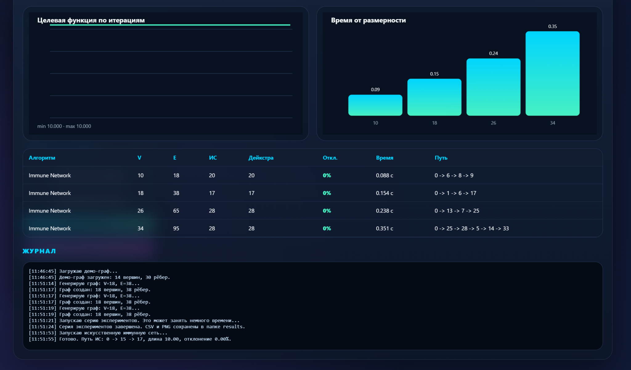
Рисунок 4 — нижняя часть GUI: график сходимости, график времени, таблица экспериментов и журнал.
Блок | Что показывает
Целевая функция по итерациям | Как меняется лучший найденный путь во время работы ИС.
Время от размерности | Как растёт время выполнения при увеличении числа вершин.
Таблица | Численные результаты серии экспериментов.
Журнал | Последовательность действий пользователя и программы.

8. Эксперименты и численные показатели

8.1. Зачем нужны эксперименты
Эксперименты нужны для того, чтобы доказать не просто факт запуска программы, а качество и поведение алгоритма. По заданию нужно показать время от размерности задачи и значение целевой функции от числа итераций.

8.2. Таблица экспериментов
Алгоритм | V | E | ИС | Дейкстра | Откл. | Время | Путь
Immune Network | 10 | 18 | 20.0 | 20.0 | 0.0% | 0.100337 c | 0 -> 6 -> 8 -> 9
Immune Network | 18 | 38 | 17.0 | 17.0 | 0.0% | 0.156133 c | 0 -> 1 -> 6 -> 17
Immune Network | 26 | 65 | 28.0 | 28.0 | 0.0% | 0.248146 c | 0 -> 13 -> 7 -> 25
Immune Network | 34 | 95 | 28.0 | 28.0 | 0.0% | 0.355906 c | 0 -> 25 -> 28 -> 5 -> 14 -> 33

8.3. Расшифровка колонок таблицы
Колонка | Смысл | Как объяснить
Алгоритм | Название метода. | В твоей части это Immune Network.
V | Количество вершин. | Размер графа.
E | Количество рёбер. | Количество связей между вершинами.
ИС | Длина пути, найденного иммунной сетью. | Чем меньше, тем лучше.
Дейкстра | Эталонная длина кратчайшего пути. | Сравниваем с ней качество ИС.
Откл. | Процент отклонения от эталона. | 0% значит найден оптимальный путь.
Время | Время выполнения алгоритма. | Показывает производительность.
Путь | Последовательность вершин. | Конкретный найденный маршрут.

8.4. Формулы показателей
Длина пути:
F(P) = Σ w(vi, vi+1)
Аффинность:
affinity(P) = 1 / (1 + F(P))
Отклонение от Дейкстры:
deviation_percent = (immune_length - dijkstra_length) / dijkstra_length × 100%
Время выполнения:
elapsed_time = time.perf_counter() после запуска - time.perf_counter() до запуска

8.5. График целевой функции
Целевая функция — это длина лучшего найденного пути. На графике по оси X идут итерации, по оси Y — длина пути. Если линия снижается или выходит на плато, это значит, что алгоритм нашёл хорошее решение и стабилизировался.
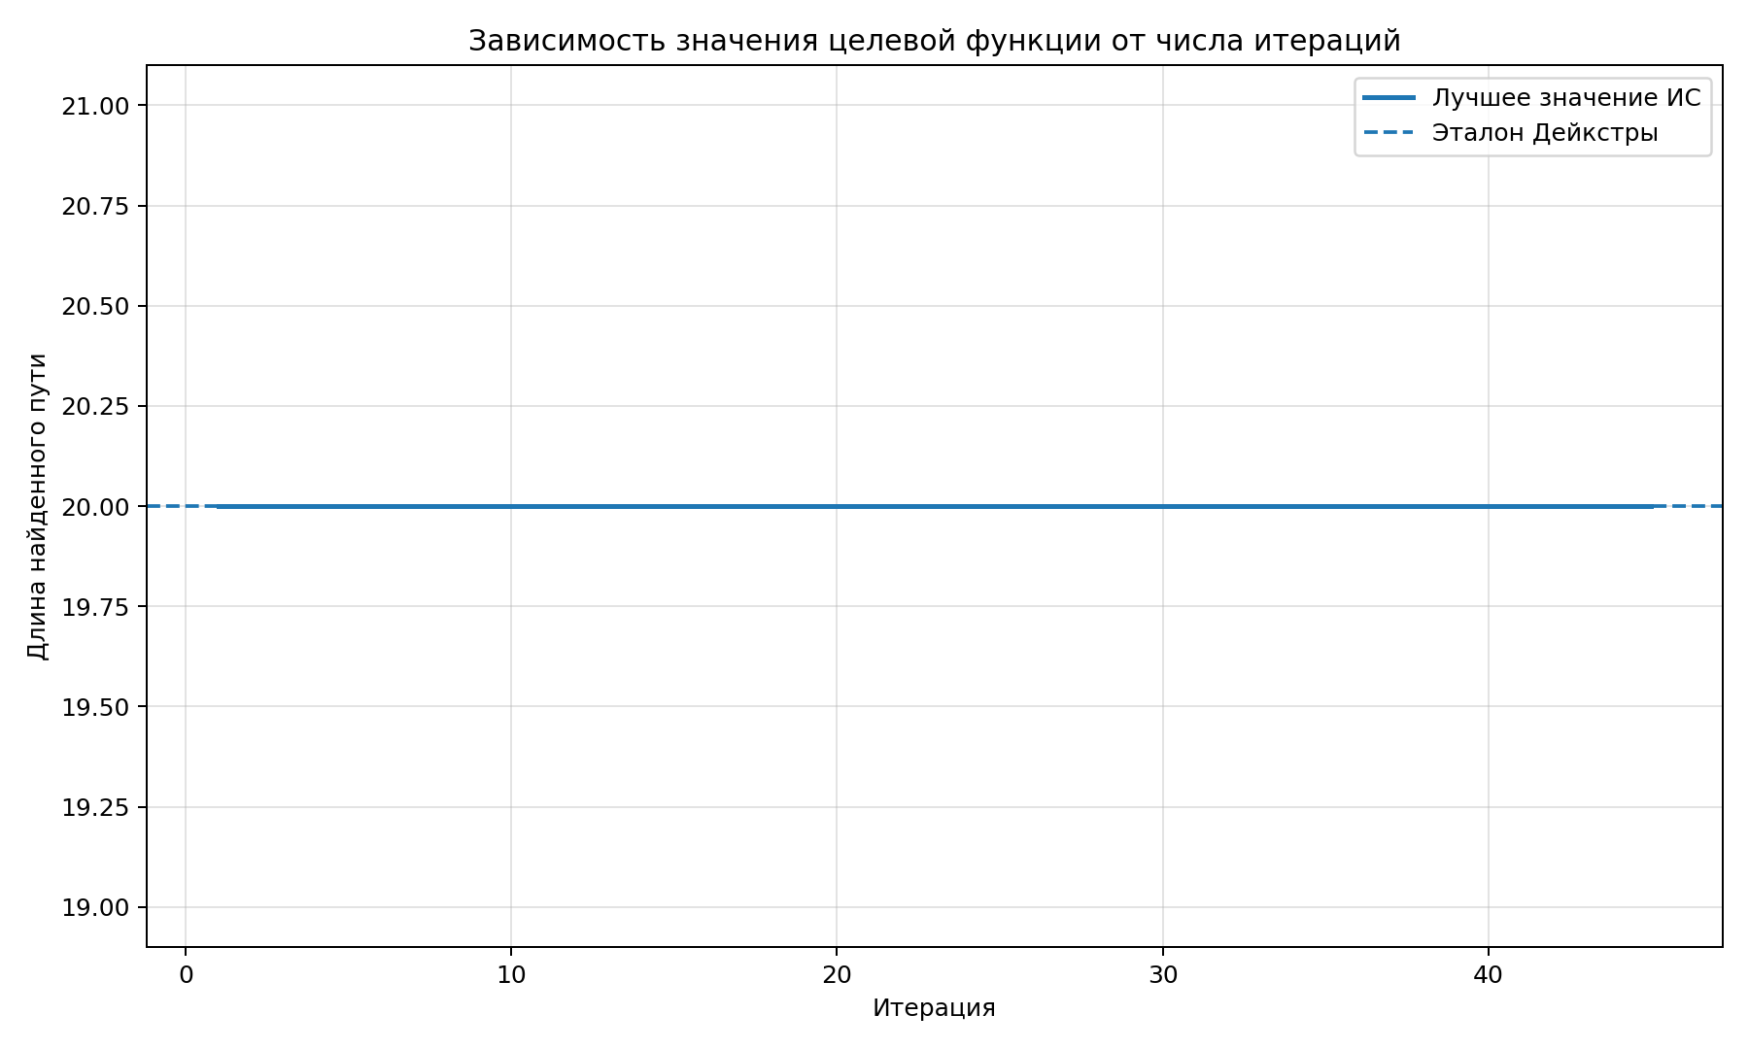
Рисунок 5 — зависимость значения целевой функции от числа итераций.

8.6. График времени от размерности
На этом графике видно, как меняется время работы алгоритма при увеличении количества вершин. Это отвечает на вопрос: как алгоритм масштабируется при усложнении задачи.
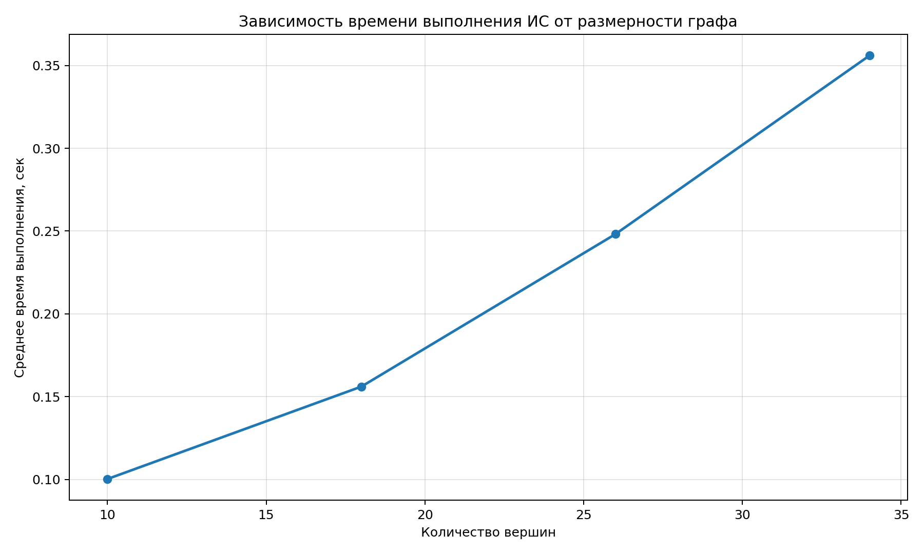
Рисунок 6 — зависимость времени выполнения от размерности графа.

8.7. Почему в таблице часто 0% отклонения
0% означает, что иммунная сеть нашла путь такой же длины, как и алгоритм Дейкстры. Для учебных графов умеренного размера это нормально: графы не слишком большие, а алгоритм имеет достаточно итераций и популяцию, чтобы найти оптимальное решение.
Что сказать, если спросят. ИС не гарантирует оптимум математически для любого графа, как Дейкстра. Но качество проверяется сравнением с Дейкстрой. В проведённой серии экспериментов она нашла оптимальные решения, что подтверждается сравнением с Дейкстрой.

9. Как запускать и что показывать на защите

9.1. Запуск
1. Открыть папку проекта:
Генетические алгоритмы/Мои решения
2. Запустить:
RUN_WEB_GUI.cmd
3. Если браузер не открылся:
http://127.0.0.1:5000
4. Не закрывать консоль, пока работает web-интерфейс.

9.2. Демонстрационный сценарий защиты
- Открыть web-интерфейс.
- Показать, что выбран вариант 3: кратчайший путь в графе.
- Показать параметры слева: вершины, рёбра, итерации, популяция, мутация.
- Нажать «Сгенерировать граф» или загрузить демо-граф.
- Нажать «Запустить ИС».
- Показать подсвеченный путь на графе.
- Показать длину пути ИС и длину Дейкстры.
- Объяснить, что 0% отклонения означает совпадение с эталоном.
- Показать график целевой функции по итерациям.
- Запустить серию экспериментов и показать таблицу/график времени.

9.3. Короткая речь на 1 минуту
Готовая формулировка. Я реализовал искусственную иммунную сеть для задачи поиска кратчайшего пути в графе. В моей модели антиген — это конкретный граф со стартовой и конечной вершиной, а антитело — возможный путь между ними. Качество антитела определяется длиной пути: чем путь короче, тем выше его аффинность. Лучшие пути клонируются, мутируют, проходят ремонт и сохраняются в иммунной памяти. Для проверки качества я сравниваю результат с алгоритмом Дейкстры, который даёт точный кратчайший путь для графов с положительными весами. В интерфейсе можно увидеть сам граф, найденный путь, отклонение от эталона, время выполнения и графики экспериментов.

10. Контрольные вопросы и готовые ответы
Что такое антитело в твоём проекте?
Антитело — это один возможный путь от стартовой вершины к конечной. Например, [0, 15, 17].
Что такое антиген?
Антиген — это сама задача: конкретный граф, стартовая вершина и конечная вершина.
Что такое аффинность?
Аффинность — качество антитела. Чем короче путь, тем выше аффинность. В коде она считается как 1 / (1 + длина пути).
Что такое целевая функция?
Целевая функция — длина пути, то есть сумма весов рёбер. Её нужно минимизировать.
Зачем нужна Дейкстра?
Чтобы получить эталонный кратчайший путь и сравнить с ним результат ИС.
ИС гарантирует оптимальный путь?
Нет, это эвристический алгоритм. Но качество проверяется сравнением с Дейкстрой. В проведённых тестах отклонение равно 0%.
Что делает мутация?
Мутация изменяет часть пути: перестраивает хвост, вставляет обход или заменяет участок.
Что делает ремонт пути?
Если после мутации путь стал некорректным, ремонт достраивает отсутствующие участки и удаляет циклы.
Что такое супрессия?
Это удаление слишком похожих решений, чтобы популяция не стала однообразной.
Что показывает график целевой функции?
Он показывает, как меняется лучшая длина пути по итерациям.
Что показывает график времени?
Он показывает, как растёт время работы при увеличении размера графа.
Почему используется web-интерфейс?
Чтобы визуально показать работу алгоритма: граф, путь, показатели, графики и таблицы.

Приложение A. Ключевые фрагменты кода

A.1. Основной запуск web-интерфейса
"""Web GUI для проекта: ИС для поиска кратчайшего пути.
Запуск:
python web_app.py
После запуска откроется браузер с интерфейсом:
http://127.0.0.1:5000
"""
from __future__ import annotations
import json
import math
import random
import threading
import time
import webbrowser
from pathlib import Path
from typing import Any
from flask import Flask, jsonify, request, send_from_directory
from src.dijkstra_baseline import solve_with_dijkstra
from src.graph_model import WeightedGraph, generate_connected_graph, load_graph_from_json, save_graph_to_json
from src.immune_network import ImmuneNetworkShortestPath
from src.utils import percent_deviation
from src.experiments import run_experiments
ROOT = Path(__file__).resolve().parent
DATA_DIR = ROOT / "data"
RESULTS_DIR = ROOT / "results"
STATIC_DIR = ROOT / "web_static"
DATA_DIR.mkdir(exist_ok=True)
RESULTS_DIR.mkdir(exist_ok=True)
app = Flask(__name__, static_folder=str(STATIC_DIR), static_url_path="/static")
CURRENT: dict[str, Any] = {
"graph": None,
"start": 0,
"target": 0,
"positions": {},
"last_result": None,
}
def _edge_payload(graph: WeightedGraph) -> list[dict[str, Any]]:
return [
{"u": e.u, "v": e.v, "weight": e.weight}
for e in graph.edges()
]
def _compute_positions(graph: WeightedGraph, seed: int = 7) -> dict[int, dict[str, float]]:
"""Позиции для SVG-визуализации.
Используется networkx.spring_layout, но результат приводится к координатам
в диапазоне [0, 1], чтобы браузеру было удобно масштабировать граф.
"""
try:
import networkx as nx
g = nx.Graph()
g.add_nodes_from(range(graph.vertices))
for e in graph.edges():
g.add_edge(e.u, e.v, weight=e.weight)
raw = nx.spring_layout(g, seed=seed, weight="weight")
xs = [float(v[0]) for v in raw.values()]
ys = [float(v[1]) for v in raw.values()]
min_x, max_x = min(xs), max(xs)
min_y, max_y = min(ys), max(ys)
span_x = max(max_x - min_x, 1e-9)
span_y = max(max_y - min_y, 1e-9)
return {
int(k): {
"x": 0.08 + 0.84 * ((float(v[0]) - min_x) / span_x),
"y": 0.10 + 0.80 * ((float(v[1]) - min_y) / span_y),
}
for k, v in raw.items()
}
except Exception:
# Fallback по окружности.
result = {}
for i in range(graph.vertices):
angle = 2 * math.pi * i / graph.vertices
...

A.2. Ядро искусственной иммунной сети
"""Искусственная иммунная сеть для поиска кратчайшего пути в графе."""
from __future__ import annotations
from dataclasses import dataclass
from typing import List, Tuple
import random
import time
from .graph_model import WeightedGraph
@dataclass
class Antibody:
"""Антитело — возможный путь от start до target."""
path: List[int]
objective: float
affinity: float
def clone(self) -> "Antibody":
return Antibody(path=self.path[:], objective=self.objective, affinity=self.affinity)
@property
def key(self) -> Tuple[int, ...]:
return tuple(self.path)
@dataclass
class ImmuneNetworkResult:
best_path: List[int]
best_length: float
elapsed_time: float
history: List[float]
population_size: int
iterations: int
memory: List[Antibody]
class ImmuneNetworkShortestPath:
"""Искусственная иммунная сеть с клональным отбором и супрессией.
Адаптация к задаче кратчайшего пути:
- антиген: граф и пара вершин start-target;
- антитело: допустимый путь start -> target;
- целевая функция: суммарная длина пути;
- аффинность: 1 / (1 + длина пути);
- гипермутация: перестройка участка пути;
- супрессия: удаление одинаковых и слишком похожих путей;
- память: лучшие найденные решения.
"""
def __init__(
self,
graph: WeightedGraph,
start: int,
target: int,
population_size: int = 60,
iterations: int = 120,
selection_size: int = 15,
clone_multiplier: int = 4,
mutation_rate: float = 0.45,
suppression_threshold: float = 0.85,
random_injection_rate: float = 0.20,
memory_size: int = 8,
seed: int | None = 42,
) -> None:
if population_size < 4:
raise ValueError("population_size должен быть не меньше 4.")
if selection_size < 1 or selection_size > population_size:
raise ValueError("selection_size должен быть в диапазоне [1, population_size].")
self.graph = graph
self.start = start
self.target = target
self.population_size = population_size
self.iterations = iterations
self.selection_size = selection_size
self.clone_multiplier = clone_multiplier
self.mutation_rate = mutation_rate
self.suppression_threshold = suppression_threshold
self.random_injection_rate = random_injection_rate
self.memory_size = memory_size
self.rng = random.Random(seed)
def run(self) -> ImmuneNetworkResult:
"""Запустить алгоритм."""
start_time = time.perf_counter()
population = self._initial_population()
memory: List[Antibody] = []
history: List[float] = []
for _ in range(self.iterations):
population = self._evaluate_population(population)
population.sort(key=lambda antibody: antibody.objective)
memory = self._update_memory(memory, population)
history.append(memory[0].objective)
selected = population[: self.selection_size]
clones = self._clone_and_mutate(selected)
clones = self._evaluate_population(clones)
combined = population + clones + memory
combined.sort(key=lambda antibody: antibody.objective)
suppressed = self._suppress(combined)
population = suppressed[: self.population_size]
population = self._inject_random_antibodies(population)
population = self._evaluate_population(population)
population.sort(key=lambda antibody: antibody.objective)
population = population[: self.population_size]
population = self._evaluate_population(population)
population.sort(key=lambda antibody: antibody.objective)
memory = self._update_memory(memory, population)
best = memory[0] if memory else population[0]
elapsed = time.perf_counter() - start_time
return ImmuneNetworkResult(
best_path=best.path,
best_length=best.objective,
elapsed_time=elapsed,
history=history,
population_size=self.population_size,
iterations=self.iterations,
memory=memory,
)
...

A.3. Модель графа
"""Модель взвешенного неориентированного графа и служебные функции."""
from __future__ import annotations
from dataclasses import dataclass
from pathlib import Path
from typing import Dict, List, Tuple
import heapq
import json
import random
@dataclass(frozen=True)
class Edge:
"""Ребро графа."""
u: int
v: int
weight: float
class WeightedGraph:
"""Взвешенный неориентированный граф.
В проекте граф используется для задачи поиска кратчайшего пути.
Вершины нумеруются от 0 до n - 1.
"""
def __init__(self, vertices: int) -> None:
if vertices <= 1:
raise ValueError("Граф должен содержать хотя бы две вершины.")
self.vertices = vertices
self._adj: Dict[int, Dict[int, float]] = {i: {} for i in range(vertices)}
def add_edge(self, u: int, v: int, weight: float) -> None:
"""Добавить неориентированное ребро."""
self._validate_vertex(u)
self._validate_vertex(v)
if u == v:
raise ValueError("Петли в текущей реализации не используются.")
if weight <= 0:
raise ValueError("Вес ребра должен быть положительным.")
self._adj[u][v] = float(weight)
self._adj[v][u] = float(weight)
def neighbors(self, vertex: int) -> Dict[int, float]:
"""Получить соседей вершины."""
self._validate_vertex(vertex)
return self._adj[vertex]
def edges(self) -> List[Edge]:
"""Список рёбер без дублей."""
result: List[Edge] = []
seen = set()
for u, neighbors in self._adj.items():
for v, weight in neighbors.items():
key = tuple(sorted((u, v)))
if key not in seen:
seen.add(key)
result.append(Edge(u, v, weight))
return result
@property
def edge_count(self) -> int:
return len(self.edges())
def has_edge(self, u: int, v: int) -> bool:
self._validate_vertex(u)
self._validate_vertex(v)
return v in self._adj[u]
def edge_weight(self, u: int, v: int) -> float:
if not self.has_edge(u, v):
raise ValueError(f"Ребро ({u}, {v}) отсутствует.")
return self._adj[u][v]
def path_length(self, path: List[int]) -> float:
"""Длина пути. Если путь некорректен, возбуждается ValueError."""
if len(path) < 2:
raise ValueError("Путь должен содержать минимум две вершины.")
total = 0.0
for u, v in zip(path, path[1:]):
total += self.edge_weight(u, v)
return total
def is_valid_path(self, path: List[int], start: int, target: int) -> bool:
"""Проверить, является ли список вершин допустимым путём start -> target."""
if not path or path[0] != start or path[-1] != target:
return False
for u, v in zip(path, path[1:]):
if not self.has_edge(u, v):
return False
return True
def remove_cycles(self, path: List[int]) -> List[int]:
"""Удалить циклы из пути.
Если вершина встречается повторно, участок между повторениями удаляется.
Это полезно после мутаций.
"""
...

